Le nombre
Unité 1, Fiche 4a
Les nombres divisibles par 3 et par 6

1. a) Ombrez tous les multiples de 3.

b) Que remarquez-vous à propos de la somme des chiffres des
nombres que vous avez ombrés ?

c) Écrivez une règle de divisibilité pour 3.

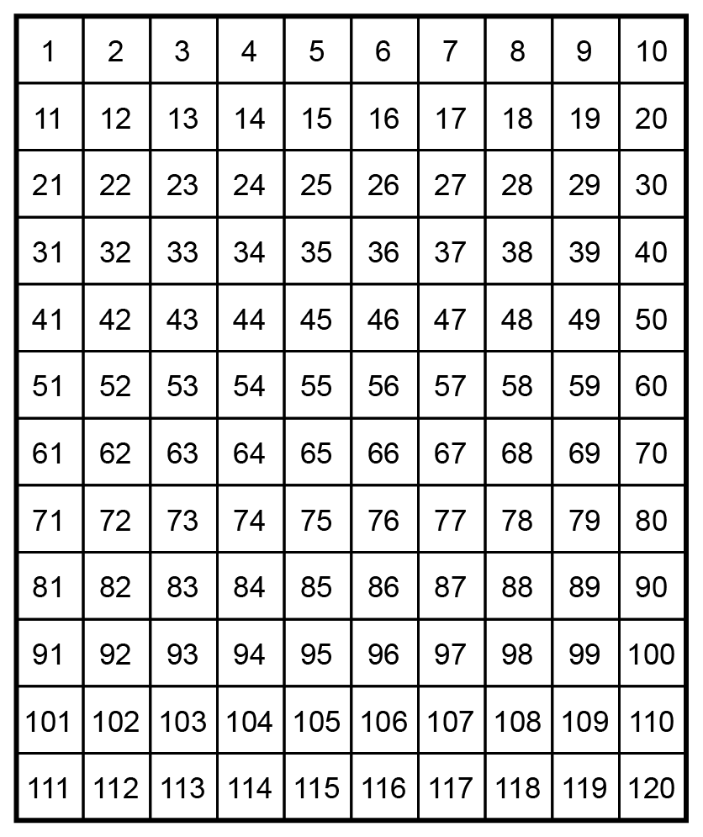

Les nombres divisibles par 3 et par 6
(suite)
Le nombre
Unité 1, Fiche 4b

2. Triez les nombres de 1 à 30 dans le diagramme de Venn.
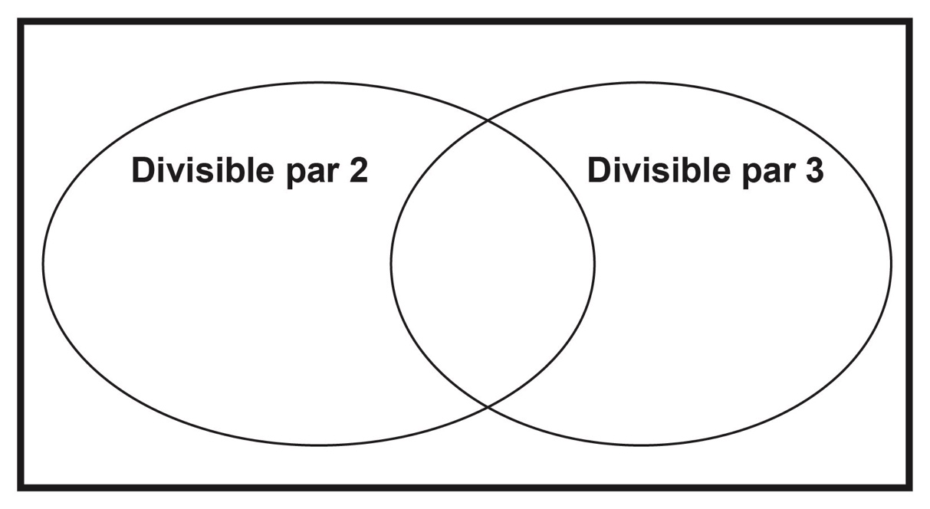
- Que remarquez-vous à propos de tous les nombres dans le chevauchement du diagramme de Venn ?

- Par quel nombre tous ces nombres sont-ils divisibles ?

- Écrivez une règle de divisibilité qui est vraie pour tous ces nombres.

